新鮮な立ち上がり。
- 2011/04/01 11:59 午後
- 投稿者: Yoshida

4月立ち上がり。昨日もウォーマシン会でしたが、
今日もニューカマーの方々にウォーマシのルールをお教えする1日。
今日の2人は既にかなりペイントを進めていたので有り難い。
横から対戦見つつ、ルール説明しつつやってましたが、
フレッシュなゲーム内容で、見ていても楽しい一戦でした。
ずっとあんな感じで遊んでいただきたいですねえ（笑）。
引越しも2度目なのでそういうものと言うのは予感していたんですが、
数ヶ月経った辺りから新しいお客様が多く見えられるようになってくるようでして。
最近はまた、ウォーマシンのゲームを説明する機会が多い。
新たに遊ぶ方にご説明差し上げると、その方と一緒にゲームの面白さに改めて気づくことがあって、
こちらも楽しいですねえ。どんどんこういう流れを作っていきたいな…と思うんですが、
それにはまずいいかげん看板なんとかしたいなあ（笑）。
3月になんとかするつもりが、色々あって延び延びだ。そーろそろちょっと考えましょう。
さて、4月入っていきなり土日。ウォーマシン＆ホーズでも、その他でも歓迎ですよー。
ボードゲームは日曜日の流れでしょうか。自分も隙が合ったら遊ぼう。

ノークォーターマガジン最新号、日曜日入荷予定です。
- 2011/04/02 11:59 午後
- 投稿者: Yoshida

暖かくて気持ち良い土曜日、ゲームはあまり遊ばれてなかったですが、
お買い物の方は結構いらして「ちょうどいい」感じの1日。ゆったり楽しく、ちょっと忙しく。
で、お買い物にいらした多くの方がノークォーターマガジン（ウォーマシン＆ホーズの隔月誌）
の入荷について聞かれましたが、すいません、どうも明日の模様です（笑）。
6月に出る新エキスパンションへの注目度がうかがえる感じはしますので、
その盛り上がりは楽しみですけども。
ボードゲームの方は、停電きっかけで遊べるものを探していた、と言う方がいらしたので、
ご購入いただいた「ワードバスケット」と「ウシとロバ」を遊んだりなど。
好感触だったのでよかった、またお待ちしております。
さて、明日はボードゲーム遊ぶ感じでしょうか？
ミニチュアの方は各所でゲーム会あるようなので、
B2Fで遊ぶよと言う方は対戦相手のブッキングをお忘れなくどーぞー。

よし、仕切りなおして4月スタート。
- 2011/04/03 11:59 午後
- 投稿者: Yoshida

今日は各所でゲーム会と聞いていたんですが、ボード卓だけでなくミニチュア卓もかなり埋まっている1日。
そろそろ皆さん冬眠終わりですかね（笑）。面子的にも古くからの方、
新しい方入り混じっていて良い雰囲気。皆さんで楽しくあそんでいただければ。
一方自分は今日はボードゲーム卓の方に参加してまして、1日楽しかった。
ボードゲームの手番終わってはノークォーターマガジン売るというような進行（笑）。
自分自身がまだ目を通していないので、明日の休みに見ておきましょうかねえ。
さて、月始まっていきなりの週末が賑々しく終わりましたんで、今月の仕事のことを考えてまいりましょう。
注文作業を色々していきますんで、ご予約等ある方はご一報下さい。
特に今月のウォーマシンの新商品、売り切れる可能性もありますので、
確保したい方はお早めにお声掛けくださいまーせー。

3月滞った分4月が。
- 2011/04/04 11:59 午後
- 投稿者: Yoshida

待望の問屋の船便が、週末には着荷するとの報があり。ほ、補給じゃー。
ある程度座して待つしかなかった先月に比べ、今月は格段に忙しくなりそうな予感がします。
いざ忙しくなってくるとなれば先月のゆとりが懐かしくなる気もしますが、
今月こそはしっかりとやらねいけませんなあ。
B2Fは月水休みなんで、火曜日はしっかり仕込み仕事と言う感じです。
あ、でもノークォーターマガジンの新しいのが出ているし、ご来客もあるかな？
もー、そうしたらお客様優先ですんで、ゲームのお相手もやっちゃいますけども（笑）。
いずれにしても明日も楽しく。

かっいぞっくこっとばっがわっからっない～。
- 2011/04/05 11:59 午後
- 投稿者: Yoshida

開店したら程無く輸送屋さんから書類の催促が（笑）。はい、今やります、はい！
みたいな受け答えをして書類作ったり、あと出荷作業したりという感じで半日終わり。
その後は、最近またフリーブーターズ・フェイトのミニチュアが結構売れたので、
プレイ環境整備の為の和訳の詰め作業へ。
あくまで自分の本来の仕事時間の範囲で完成したいなあ、と思って営業時間の隙にやってるんですが、
…毎度ながら、ちょっと時間空けてみて量の多さを実感する形に。
8割がた訳したつもりでいて、それは間違ってはいなかったんですが、残り2割がそれだけで結構長い（笑）。
今日明日で終わるだろうと思ってから早1週間経過。ま、地道にやりまっしょう。
次の日曜日辺りに遊びたいが、そうなると新たにミニチュアも塗りたくなり、
ミニチュアと和訳の二者択一という感じだな～。いや、もちろん和訳優先しますよ、はい（笑）！

平日ウォーマシン初心者会。
- 2011/04/06 11:59 午後
- 投稿者: Yoshida

天気も良かったので出かけたら最寄り駅への道にある桜が咲いていた。休日満喫。
さて、明日はウォーマシンの平日初心者講習会ですよっと。
さて、定例的に「初心者講習会」と言いましてから結構経ちますんで改めて説明しておきますと、
B2Fゲームズで主要に取り扱ってますミニチュアゲーム、ウォーマシン及びホーズ
（どちらもPrivateer Press社のゲームで互換性有り、つまりウォーマシンvsホーズで対戦可能）
をこれから始めるよ、最近始めたよと言う方を中心にゲームの遊び方を説明さしあげたり、
試しに遊んでみたり、ペイントのご相談のったりというようなことをやっている会です。
もちろん他の日でもそういう機会は持てるんですけども、一応「毎週木曜日」と設定しておけば、
気軽さがあるかな、と。実際ちょくちょくと機能することがありますんで、
多分意味あるんだと思います（笑）。
平日は無理と言う方向けには、日程のご希望をお聞きした上、
その方の出席を軸に週末に初心者講習会としてウォーマシン＆ホーズのゲーム会を催してます。
これは大体月1～2回。そういうことですので「木曜やっているらしいけど行けないなあ」
と言う方がいらっしゃいましたら、そちらはご一報下さい。
あ、ちなみになんですが、「勝つ為のウォーマシン講座！」みたいなことではまったくございません（笑）。
「対戦相手と楽しむ為のウォーマシン講座」にはしたいですけども。
先日お友達同士でほぼ初ゲーム、と言う2人が凄く良いゲームをされていて、
終わった後負けた側の方に「どうすればもっと良かったですかねえ？」と言われたんですが、
あまり答えが無かったということがありました。だって2人ともすごく楽しそうだったので。
そういう時は教えること無い（笑）。やることなすこと全部正解っすね、そういうゲームは。
あえて言えば「次はもっと楽しいゲーム目指しましょう！」と言うようなことですねえ。
さ、明日も楽しくまいりましょう。お客さん来るかな～。

一勝一敗。
- 2011/04/07 11:59 午後
- 投稿者: Yoshida

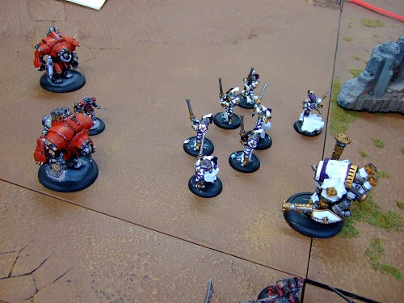
ということでウォーマシンの日ということでしたが、今日はややまったり進行。
横でゲーム見ながら色々お話したりして、私の筆は動かず（笑）。
次のユニット塗って出す話をしだしてから結構長いんで、そーろそろなんとかせんとなあ。
表題は写真のゲームが終わった後の言葉で、今日勝った方が、
「これで一勝一敗なんで、次近い内にまたやりましょう！」と言っていたから。
ミニチュアゲームの場面ではよくある言葉と言えばそうですが、…良い言葉だな～と。
「これで三勝零敗なんで、もうやめときましょう！」みたいなのを考えると（笑）。
再戦も楽しんでいただければと思います。
そして閉店後に来客がありミーティング。確かに「遠慮せずに相談して下さいよ！」と言った件なので、
今更取り消せないし、今日も菓子折りもらいましたからね（笑）。
ま、前回より雲泥の差で状況は良かった。だから良かった。
良かったんですが、それが現実と上手く結びつけられるかは、さらに難しい問題。
…ガンバ（無責任）！

段ボールの週末。
- 2011/04/08 10:01 午後
- 投稿者: Yoshida

さて、今日は仕事の予定を空けたので翻訳を進めて、それから…、
という皮算用はメールチェックの時点で崩れ去り、ほとんど1日問屋仕事。
いや先月行っていたことが生かされた形なので嬉しいお話でございます。
明日も入荷ある予定だし、問屋は先月の静けさの反動が思いっきりきそうな気配でございます。
店の方もこの調子で、という感じで新作ボードゲームの入荷等模索してみたりしてますので、
週末はご来店お待ちしておりますー。いやー、ウォーマシンユニットの準備が出来てないうちに週末だー。

久しぶりに問屋内のＬＯＳが遮られ気味（笑）。
- 2011/04/09 09:44 午後
- 投稿者: Yoshida

問屋の入荷があるということで午前中から店へ。船便で手配した荷物は、
最終的に細かい時間指定なく着荷することが多いためです。
さあいつでも来いと万全に備えてましたが、結局来たのは開店後（笑）。無駄足ー。
ということだとちょっと悔しかったのでボードゲームの短いのを1個翻訳終えてみたりしてました。
今日は運送会社の方が初めて見る人で、「72個口なんですけど…」と若干不安そうだったですが、
こちらは最近そういうの慣れてしまったので粛々と入庫作業。
先月売るはずだったものと今月売るつもりの物がすべて来てしまうので、
新店舗広いとは言え今月はスペース大変そうだ。早い所出していく手配もいたさねばなりますまい。
お店の方は、自分は問屋作業を概ねしてましたが、1日ウォーマシン模様でしたー。
明日はヘルドラドとかアニマとかも遊ばれるらしいので、自分も乗れるようなら乗っていこうと思っとります。
皆さまご来店お待ちしておりますー。

B級ミニチュアゲーム会、良いくくりかも。
- 2011/04/10 11:59 午後
- 投稿者: Yoshida

昨日入庫したボードゲームを今日は結構な量出庫。取扱店の皆様、ご注文ありがとうございます。
激しく荷物が出入りする程問屋の調子は良いわけなので、上向きになればなるほど良い運動になる（笑）。
いやあ、望むところでございます。次の入荷までにスペースを作らねば荷物があふれますし！
店の方は「B級ミニチュアゲーム会」と称してゆーるゆると。ヘルドラドがまた遊ばれていましたし、
自分はアニマを遊べました。色々フザけた内容のゲームになって、たいへん面白く。
聞いてみると皆さん平日は結構忙しそうですけど、ゲームの風景は楽しそうで、良い感じの1日。
月曜からまたお仕事頑張って下さいー。自分は休みます（笑）。今週は火曜からまた忙しいぞっと。

入荷したものの話を明日辺りしましょうかねえ。
- 2011/04/11 11:59 午後
- 投稿者: Yoshida

昨日今日と、また揺れてますねえ。なかなか落ち着ききれませんけども、仕事はしっかりやっていかねば。
明日もありがたいことに問屋の出荷仕事がいくつかございます。
ボードゲーム1箱送り出すごとに手もとから1箱なくなっている、と言う事実は大きい。
なんせ直近でも72箱入ったわけなので、これはもうその分何十箱も出したいわけなのです。
多分10日程の内にまた60箱くらいは来るし、多少何かあった位では止まることはできません（笑）。
店の方も今週はウォーマシンのリリースがありますし、
ニーズがあるB級ミニチュアゲーム群も入荷を模索いたしたいところ。さ～頭を動かそう。
火曜日ですけど平日とか関係ないぞ、と言う方は是非ご来店どーぞ。お待ちしておりますー。

いかだ動物園（Zoowaboo）
- 2011/04/12 11:59 午後
- 投稿者: Yoshida

http://www.newgamesorder.com/games/zoowaboo
ボードゲームの話、久しぶりの第4回でございます。
今回は「いかだ動物園」のことを書いてみようかと思います。このゲームは出色。
ボードゲームに対する経験値が違う人同士でも、かなり良い形で遊べるんじゃないかと思います。
というか、そういう点で、他に類を見ないくらい優れているゲームです。
これは大人と子供で遊んでも、かなりの部分真剣勝負で楽しめるんじゃあないでしょうか。
まあ、大人同士でも面白いんですけれども（笑）。
内容。ネズミの船長がいかだに動物のお客を乗せるのですが、どれだけのお客を乗せられるでしょうか、
というような情景がゲーム化されています。
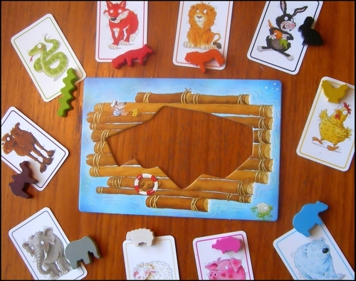
具体的にどういうゲームになっているかと言いますと。プレイヤーの皆さんは（多分）ねずみ船長です。
各ラウンド1枚、いびつな穴の開いた大き目の長方形いかだタイルが出てきます。
次に山札から10枚カードを引き、対応する動物コマを側に出します。
さて、これらの動物さん達はすべて、無事乗船できる
（つまり動物コマをいかだタイルにはめられる）でしょうか？
プレイヤーが各々判断をし、気持ちが固まったら、それぞれ持っているタイルを、
いっせーの、の要領で出します。
「乗るよ！」と思った人は緑の面、「無理！」と思ったら赤の面をオープン。
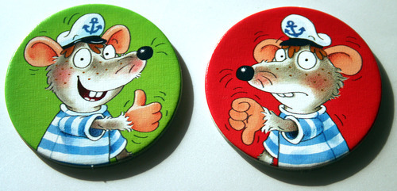
まあ大概、10頭位ならはまるんでございます。全員緑を出す。全員緑を出したら？
お客の動物が増えるのです。追加で1枚カードをめくって、動物コマを乗せる。11頭になります。
そうしたら、また緑か赤か、皆で考えてタイルを出すことになります。
大きいゾウとかが出てくると、むむっと全員考えることになります。これ、…はまる、かな？と。
小さな動物ばっかりでも14頭や15頭になってきちゃったら？俄然わからない。
実際、全6ラウンド、毎回いかだタイルの穴の形は違うし、動物の形も色々。結構わかりません（笑）。
全員が緑を出し続ける限り、動物を追加していきます。いかだが満員に近づいていきます。
しばらくやっていくと、「いやこりゃもう無理でしょう」と赤を出す人が現われることになります。
意見が割れたら動物の乗船スタート。付属の砂時計で1分を計って、砂が落ちるまでに、
最後まで緑を出した人達（つまり「乗せられる」と思ったプレイヤー達）が協力して、
動物タイルをいかだタイルにきれいに、はみ出さないようにはめこみます。
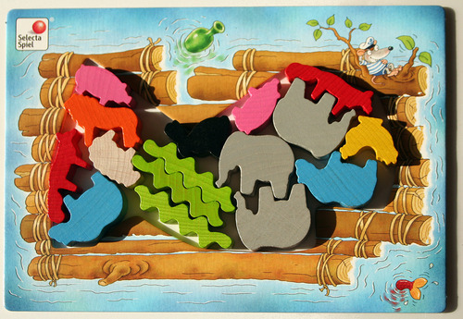
↑はまった！大体こんな上手くはいきません（笑）。
時間内にはめこめたら、緑を出した人達がみんな得点。駄目だったら、「ほうらやっぱり」とばかりに、
赤を出した人達がみんな得点です。ちなみに1ラウンド目は1点、2ラウンド目は2点。
最初は要領がつかめなくても、何回かやっていればわかってきます。最後に一番点が多い人の勝ち。
実際このゲーム、問屋でもたいへんよく売れてるんですが、真剣に大人がやっても、
かなり素晴らしいゲームだと思います。というのも。ボードゲームというのは多種多様に見えて、
いわゆる「ちょっとした算数」が勝負する為の基本になっていることがとても多いと思います。
「次の手番であれ取れば2点、でもあのマスにこのコマ入れれば3点、
このカード使うと1点だけどトップの○○さんが-3点になるなあ」みたいな思考。
このいかだ動物園にもそういった要素、無いわけでは無いんですが、基本になっているのはあくまで
「これだけの動物、いかだに乗るかなあ？」ということです。真面目に言っても、どっちかというと幾何学。
ボードゲームという幅広い遊びの中にこういう「種目」があるっていうのはとても貴重なことだと思いますし、
こういうアイディアが、幅広い層のプレイヤー同士で遊ぶことを可能にすると言うのは、
凄いことだなあと、そう感心しましたねえ、初めて遊んだ時には。
で、作者見たらCarlo A. Rossiさんでしたという。
ええ、知る人ぞ知る、「大勝負」とか「アルケミスト」の作者（←どっちも面白い）。
NGO取り扱いでも「コルヌコピア」とか（←残念ながら私未プレイなんですが、面白いらしい）。
このデザイナー、…非凡だなあ。子供用でも妥協無し（笑）。すごい。
ということで、5600円で発売中。B2Fで買っていただけたら勿論ありがたいですが、
多分色んなボードゲーム屋さんで発売中です。
先日書いた「タンブリン・ダイス」に近いポジションの幅広く遊べるユーティリティゲーム、
ということで、ちょっと気にしていただけたらと思いますー。
…ホント売れてるし、あんまり書く必要なかった気もしながら、本日はここまで（笑）。
話題: ゲーム雑題

前回問屋入荷した時は、即完売だったヤツが再入荷したので。
- 2011/04/12 11:59 午後
- 投稿者: Yoshida

火曜日、問屋の荷造りに追われつつ「まあ火曜日だから店暇だしー」とか思っていたら、
結構ウォーマシンのニューカマーの方々がご来店され嬉しい悲鳴。いや実際歓声しかあげてませんけども。
来客が最近春めいてきている気がする。そんな気がするので輸入便発注もしました。
あと先日ハバナのことを書きつつ、「どうせこんな風に書いたところで無駄骨だぜ、へっ」
みたいな気分でおったのですが（笑）、意外と気にしていただいている様子もあったようでして。
ありがとうございます、と思いながら、またボードゲームの話を書きました。
今回は「いかだ動物園」。何と言いますか、今回は普通の紹介っぽく仕上がっておりますが。
売れてるゲームだし、あんまり余計なことかきませんですよ。おほほ。
まあ気が向いたら読んだってください。

入荷関連。
- 2011/04/13 11:59 午後
- 投稿者: Yoshida

1日休んで、気力充実。再び仕事を頑張りましょう。
直近の話題としては、メビウスゲームズさん取り扱いのボードゲームを色々と入荷しました。
自分自身まだ遊んで無いので、楽しみだ（笑）。週末辺りには遊ばれるのでしょうかねえ。
チャンスがあったら加わりたいなあ。
あ、あといつの間にかまたリリースが月2回になったウォーマシン＆ホーズ、
第1弾のミニチュアが発売開始しております。
気になるのといえば、
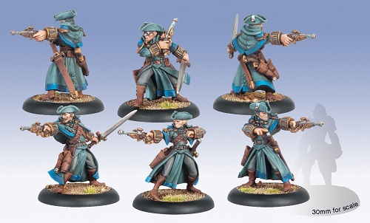
新造型のシグナーガンメイジBox。前のミニチュアも人気ありましたけど、
この新しいモデルはすごく良い感じですねえ。
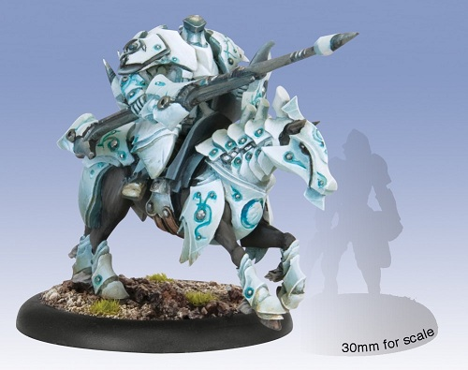
そしてこちらは完全に新ミニチュア、レトリビューションのデスターセイン・キャバルリーソロです。
これは間をおかずに盤上に出てきそうな。
ということで、新ミニチュア気になる方におかれましては、是非ご来店どーぞー。

今日は間違って無いな、と指差し確認。
- 2011/04/14 11:59 午後
- 投稿者: Yoshida

久しぶりにBlogの更新失敗（笑）。時間設定間違い、昨日の記事を14日深夜にUPされる設定にしてました。
ご来店された方に指摘されて気づき。年に何回か（というか何回も）この失敗やるなあ。
さて今日はウォーマシン初心者講習会、ということでゲームや買い物の方がいらしたり、
遠方からボードゲームお求めにいらした方がいたり。
「ネットで見ても品揃えわからないけど、ボードゲーム意外とあるねえ」というお言葉いただきました。
実際、意外とそうですねえ。
まあご来店される方に意外な楽しみがある、ということにしておいてください（笑）。
さて、明日も意外とウォーマシン遊ばれるとか。
店の発注、問屋の発注、入荷仕事に出荷仕事が一段落して一瞬間が開いてるので、明日は翻訳とペイントを。
したいなあ。まあできなかったら問屋の調子が良いということだから、いいんですけれども、
…ペイントしたいなあ。

週末、入荷の見どころはボードゲームですが。
- 2011/04/15 09:12 午後
- 投稿者: Yoshida

今日も初めてご来店される方が結構いらっしゃり、良い感じの1日。
ボードゲームを始めようという方、最近始めた方、たくさんいらっしゃいますねえ。嬉しいことです。
あと若干、駅前に移転した効果を感じ始めてもいます。
本日自分はそう決め込んでいたので、ペイントしつつ皆様をお迎えしておりました。
ユニット一応塗れましたんで、これを軸にメノス新編成完成。6割既存駒ですが。
週末はこれで出撃予定、最近ウォーマシン始めた方とも対戦できる感じのシンプル編成なので、
また楽しみが増えたなあ。ということで週末。皆様ご来店お待ちしております。
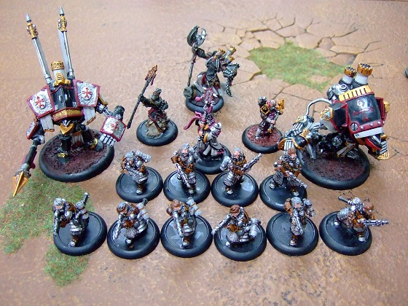

そうか、4月。
- 2011/04/16 11:59 午後
- 投稿者: Yoshida

中旬の土曜日。めっきりあったかくなりましたねえ。
今日は混雑と言うほどではなかったですが、お客様の途切れない1日。
ただ今日も初めていらっしゃる方が多かったかな、という気がします。
ボードゲームお探しの方が先月までより随分多いなあ、というのは今日も感じました。
4月で環境が変わったり、新たな集まり、新たなきっかけというのがあるんですかねえ。
何にせよありがたいことです。
あと問屋の方が再び入荷。そろそろ出荷までに翻訳等の作業が必要な物も出てきているので、
頑張っていかねばいけないようです。在庫スペースがいっぱいになる前に（笑）。
店は明日も元気に営業中、明日は自分もウォーマシン一戦しようかな？

こういう爽やかな季節、短いんで大切にしたいっすね。
- 2011/04/17 09:26 午後
- 投稿者: Yoshida

日曜日。ウォーマシン＆ホーズが遊ばれてましたが、皆さん相手がいらしたので自分は加われず（笑）、
まあいい、テスタメントの出撃はしばらくお預けに。良い時狙って出しましょう。
今日は代わりにボードゲームに何回か参加してました。
初めてご参加の方も交えて、ゲームも新作中心。フレッシュな気持ちで過ごせた良い1日。
来週も日曜日はボードゲームやるらしいので、また自分も参加したいなあ。
ということは、月曜辺りにウォーマシン会かな？我田引水すると（笑）。
さて、休みはさんで火曜は問屋入荷。体動かしたら汗ばむ感じになってきてますけど、
今月まだまだやることがあるので頑張りましょー。

自分も最近取りこぼしっぱなしですが。
- 2011/04/18 11:59 午後
- 投稿者: Yoshida

店をやっているので、ボードゲームを新たに遊んでみようという方に概要をざっくり説明する機会、
というのが多々あるんですが、改めて最近思うことがありまして。
「タイトル増えすぎて、今から把握するの大変だろうな～、ボードゲームって」ということです。
説明も、あらすじだけでも長くなる一方（笑）。
21世紀も2011年まできて、毎年数百タイトルのボードゲームが増えていく中、
それを大まかにでも分類して、個々のゲームについて、自分が手にとって嬉しいものなのか、
そんなに気にしなくてもいいものなのか、判断するというのは。難しいですよねえ。
長いことやっていても難しいのに、これから始める方にこんな洪水みたいな量があるというのは。
大変だあ。
…とか考えつつも明日も新規にボードゲーム入荷。
最近の我らが問屋の動きは、そういうことが課題の1つなので、明日は船便ながら1タイトルのみ、
ですけど結構数は多めです。
定番みたいな物になればいいなあ、と思いつつ、とにかく出荷準備を頑張ろう。

申し訳ないですがこちらを通してご連絡さしあげます。
- 2011/04/19 05:52 午後
- 投稿者: Yoshida

よし問屋の荷物来るぞー、と開店から待っていた所、クロネコヤマトの人が大きな荷物抱えてきたので、
「これあと19箱ですよね？」と尋ねると、「いえこの1箱だけっすよ」とのお答え。あら？
…と思って差出欄を見たら、店の輸入物でした。予想外に早かったので何かと思ったワイ。
中身は概ねアニマとヘルドラド、それからボードゲームを少々。
ヘルドラドのルールブックはもうちょっと先なのですけれども（あとメリフォーのも）、
気づいたら色々無くなっているアニマとヘルドラドのミニチュアを新旧取り揃えて入荷できました。
ただ今回の入荷、1点問題がございまして。
ボードゲーム「ハイブ」をご予約された方に着荷の旨電話でご連絡さしあげようとしたのですが、
どうもいただいた電話番号が違う模様で、連絡さしあげられない状態です。
このBlogをお読みいただいている方でお心当たりございましたら、
ご一報いただくかご来店いただければ幸いです！よろしくお願いいたします。
と、入荷作業している所で予定通り問屋荷物も着。よし、これはゴールデンウィーク前に出荷できるように。
本気で問屋スペースいっぱいなので、仕事せねばならない実感がスタッフにあふれております（笑）。
頑張りましょー。

次の土曜日、23日にウォーマシン初心者講習会やります。
- 2011/04/20 11:59 午後
- 投稿者: Yoshida

明日木曜は平日ウォーマシン会ですが、土曜日にも「ウォーマシン初心者講習会」ということで。
最近新たに始められた方もいらっしゃるので、ご来店期待しつつ日程決めてみました。
「そろそろミニチュアできたけど、初ゲームどうしようかな」という方、
「ゲーム始めてみたけど、ダブルハンドスローってどうやるんだ」というような方、
よろしければミニチュアと用具持ってご来店下さいー。
既にしっかりやってるプレイヤーの方々は、ご来店の際はウォーマシン＆ホーズのミニチュア、
お持ち下さい。
ウォーマシン、6月にリリースを控えた新エキスパンション・ラス、楽しみですねえ。
良いモデルがガンガン発表されてますし。
自分の中でもかなり盛り上がってるので、明日は是非ゲームをやりたい所です。
あと次に塗るモデル組もう。

ゲームやりたいところだったんですけれども（笑）。
- 2011/04/21 11:59 午後
- 投稿者: Yoshida

今日は「そろそろウォーマシンの2ndアーミー作ろうかと」という方が複数いらしたので、
色々御相談などお受けしてました。どれもこれも見ていて羨ましいアーミーでしたねえ。
で、たくさんお買い物いただいたのでたいへん嬉しいんですが、じゃあゲームしましょうか、と言ったら
「あ、今日は買い物とペイントだけのつもりだったんで」と次々言われる。
結局ゲームを遊ぶ機会、無し（笑）！
いや良いんですよ、お買い物していただいたから良いんですよ…。
仕方がないので随分以前中断していたメノスミニチュア塗りを再開しようと思って色々取りだしたら、
相当頑張って何とかしようとしていた、しかし結局駄目だったエグゼンプラーバッション達が、
高い壁となってそびえたってました。塗る所多いなあ、このミニチュア…。
今日の所は思わず一旦置いてしまいましたが（笑）、今だからこそ何とか塗りあげたいなあ。
次の問屋仕事はもうちょっと先だし、頑張ってみようかな～。明日やるかあ。

日曜日もウォーマシン会、やりますよ。
- 2011/04/22 08:28 午後
- 投稿者: Yoshida

さて今日はゆったりと1日ペイント。したいなーとは思ったんですけど、
フリーブーターズ・フェイトの通販送り出しながら「いーかげんなんとかせねば、和訳を」
と思ったので翻訳作業へ。そしてまたも厳しいスラングと格闘。
以前ゲームを説明する際にルール部分は一通り訳してあるわけなのですが、
間に挟まっているちょっとしたフレーバーテキストを飛ばしていたのです。
どれ、今回はそれも訳してやるか、と思ったのが運の尽きと言えばそーなんですけど。
勿論ね、難しい所ほど訳し終わってないわけですよ（笑）。
遅々として進んでくれない作業ですが、6月にはウォーマシン・ラスなので、それまでに何とかしよう。
さて、「土曜日ウォーマシン会ね」という風にこちらで決めさせていただいたんですが、
「日曜日にウォーマシン教えてほしい」というお話も来ましたので。喜んで、ということで、
連日やりたいと思います。
皆様、明日明後日で都合の良い日にどーぞ。もちろん両方来ても良いっすよ！
アーミー出来た若人（ウォーマシンの経験的な意味で）は大歓迎ですんで、是非おいでくださいー。

あとバッションを明日には塗り上げたい。
- 2011/04/23 11:59 午後
- 投稿者: Yoshida

さてウォーマシン初心者講習会、ということでしたが、今日は実際ベテラン会の様相（笑）。
ついでに求められてアニマの初心者講習会になったりしてましたが、それもまた良し。
ゲームにペイントに、楽しい1日でございました。
ベテラン会なので自分はルール説明する必要もほとんど無く、ゆったりペイント（笑）。
明日はしっかり説明いたしますよー。
あと明日はボードゲーム会も行われそうです。
自分は問屋で扱う新作ゲームを試さなければいけないので、ボードゲームは開店前に遊ぶ予定。
明日の仕事予定、ゲームプレイ一色だなあ。
ともあれ皆様お待ちしております。

今日は元気な日曜だった。
- 2011/04/24 11:59 午後
- 投稿者: Yoshida

今日はゲーム卓も1日満員。ウォーマシン＆ホーズも、ボードゲームも盛り上がってました。
ウォーマシンも今日はしっかり初心者会モード。初めての方に結構しっかり説明して、
それからしっかりボードゲーム遊んで、自分も遊び疲れました（笑）。
ただ今月、週末もう1回あるんですね。というか、来週末は金曜からゴールデンウィークなんですねえ。
ウォーマシンもデカい新商品来るし、問屋のボードゲームもドカンとリリースするし、盛り上がっていきましょう。
しかし明日は1日休み。メール等は火曜日に返信しますのでよろしくお願いします。

自分は連休ないですが、仕事がゲームだからなー。
- 2011/04/25 11:59 午後
- 投稿者: Yoshida

しっかり休み。どーも昨日までで4月の仕事を終えたような気分になりますが、
店も問屋もここからもう一仕事。
というか問屋の方は入荷も出荷もあるから二仕事か（笑）。
次々仕事が来る内はやってられるから良いのさ、忙しいのは。
さて明日は火曜、皆さんゴールデンウィークに向けてこの一週間は頑張りどころだと思いますが、
俺はカレンダーなど関係ないぜ、という方は是非ご来店下さい。お待ちしておりますー。

気になりだすときりが無い。
- 2011/04/26 11:59 午後
- 投稿者: Yoshida

本日は、色々入荷する前に次の入荷関係の注文仕事。問屋は大部分が船便発注なので、
着手してから着荷まではざっと2か月近くかかってきたりします。
随分前に注文した荷物が海の上の間に次の注文のことを考え出さなければいけないケースもあり、
なかなか難しい。売れゆきと資金、翻訳ペースと在庫スペースの問題を同時に考えて…。
と、こう書くと字面が現実の3倍くらい難しそうなので自分でビビりますが（笑）。
まあそれなりには考えることがあります。
そして店の方の発注仕事も。今日も久しぶりにミニチュアゲームやりたいー、と言う方もいらしていたし、
新店舗になっておいでいただいたボードゲームのお客様もいらっしゃるし。
両方しっかりやっていかにゃならんね、という気持ちから、思わず帰宅後メールチェック。
したのがまずかった。返事の内容に不具合あり、もう1回英語でメール書く羽目に。
やっぱりだー、見なきゃ良かったよ（笑）！
うおー明日も休みなんだから仕事したくないけど返事が気になるー！いやもう、休むったら休むよ！
あとは木曜に回そう。

目玉到来。
- 2011/04/27 11:59 午後
- 投稿者: Yoshida

4月も月末になって、ウォーマシンの新商品発売です。目玉はやはりこれですねえ。
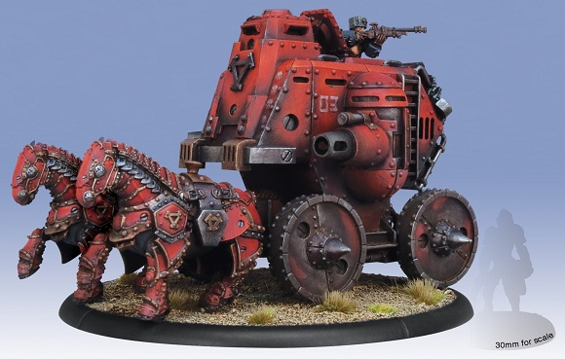
ケイドアのバトルエンジン、ガンキャリッジです。6月リリースのエキスパンション「ラス」
に掲載される新機軸のモデルで、120mmベースの巨大モデルとなっております。
ゲームとしても新しい種別が出ればまた広がりが出るし、
こういうのはゲームが豪快になりそうでいいですねえ。
自分が言わなくともケイドアプレイヤーの人は見逃さないと思いますが（笑）、
是非戦力に加えてみて下さい。
さて、4月の営業残り3日。明日は平日ウォーマシン講習会だし、金曜はもう祝日。
ミニチュアゲームもボードゲームも遊びに来ていただければと思いますー。
自分も仕事という名目で遊ぼう（笑）。

さあ、ゴールデンウィーク。
- 2011/04/28 11:59 午後
- 投稿者: Yoshida

ですね。今日はゲームしていた方もいらしたし、ゴールデンウィークに向けてのお買い物、
という方もいらっしゃった1日。皆様楽しい時間を過ごしていただければと思います。
B2Fも是非ご利用いただければと思います。明日もまず間違いなくウォーマシン、
そして隙を見てボードゲームも、という感じになるんじゃないですかねえ。
自分は間違いなくウォーマシン遊ぶ気ですし（笑）。
ただま、その前に問屋の出荷もあるんだぜ。まずは待望、「フィレンツェの匠」。
このゴールデンウィーク中は、半ばは狙ったわけじゃないんですが出荷するものが次々あるし、
B2Fでも売って行きましょう。それでは皆様、お待ちしております。

エッセンス・オブ・ダストは素晴らしいフィートですね、テスタメントの。
- 2011/04/29 11:59 午後
- 投稿者: Yoshida

連休初日、今日は1日ウォーマシンが遊ばれてました。
ウォーマシンというと人気がある勢力は何と言ってもケイドア、
それからクリックスというイメージを自分は何となく持ってますが、
（売ってる者のイメージなのでそこそこ信憑性もあるかと思いますが）
今日は自分も含めてメノスだらけ（笑）。自分の対戦相手の方もメノスでした。
実際面白いアーミーですよお、メノス。
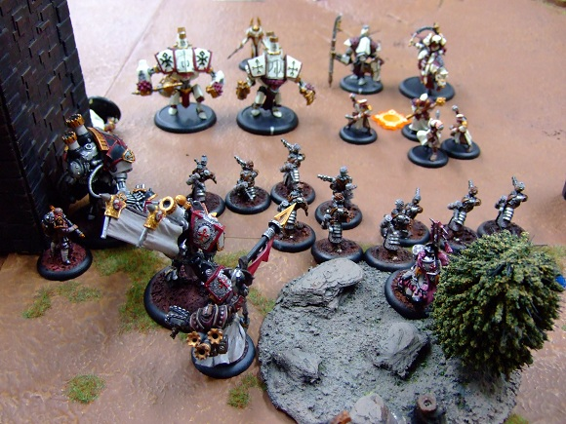
ちょっと寝かせていたテスタメントの新アーミーも初陣。構想通り、なかなか良い手ごたえでした。
これでまたしばらく面白いゲームができそうだ、と思いながら次アーミーの構想も練ろう。
うーん、明日が日曜と勘違いしますけど土曜。GW中ではあるが4月末日、しっかりしめくくろう。
皆様ご来店お待ちしております。

要は、羨ましがりたいのさ。
- 2011/04/30 11:59 午後
- 投稿者: Yoshida

4月締め。昨日に続き、卓上はウォーマシン＆ホーズで滅茶苦茶盛り上がってました。
よっしゃー、自分も加わるぜー、とか気持ちだけ思っていたものの、
滑り込みで問屋仕事立て込みまくりで見てるだけ（笑）。
いいんだ、ゴールデンウィークだから出荷も大事なんだ。近隣のお店の方でも
新入荷ゲームで盛り上がってくれれば、次につながるでしょうし。
しかし今日は皆さんすごく楽しそうに遊んでいたので、ホント羨ましい1日。
そういう風に遊んでくれればまあ、気分もいいっすわーガリガリ働いてても（笑）！
そうそう、問屋の入荷ということは、それはそのままB2Fにも入荷してきますんで。
ボードゲーム、色々来てますよ！明日はボードゲーマーがたくさんくることに期待。
明日は…自分も遊ぶ（誓）！

